**18. UČEBNÍ PLÁN – 4. C**

**Učení na týden 20. – 24. 1. 2025**

**TŘÍDNÍ SCHŮZKY dne 21. 1. 2025 od 16,00 hodin**

**Plán výuky**

**ČJ učebnice Český jazyk str. 52–54, PS str. 40 + dostaneme II. díl PS str. 2**

**ČT – čítanku máme ve škole (někdy si ji vezmeme domů z důvodu DÚ)**

**Žáci si čtou pravidelně každý den svoji vlastní knihu**

* *Opakujeme mluvnické kategorie podstatných jmen: Rod, číslo, pád*
* Skloňujeme podstatná jména a všímáme si změn – všeobecné seznámení se VZORY
* *Čtení: Vyprávění příběhu podle obrázkové přílohy*

**M** učebnice **MATEMATIKY** str. 26–29

* *Procvičování písemného sčítání a odčítání do 1 000 000*
* *Pamětné násobení a dělení s čísly 10, 100, 1 000, 10 000, 100 000*
* *Práce s diagramem (čtení z z grafů)*
* *Převody jednotek času*
* ***Geometrie*** – Procvičování rýsování trojúhelníku

***NOSIT 2 PRAVÍTKA (s ryskou a druhé libovolné a sešit A4 bez linek, podložku)***

**VL** učebnice **PUTOVÁNÍ PO ČESKÉ REPUBLICE** str. 19–22

* Test: Východní Čechy – povrch, vodstvo, města – zajímavosti, cestování (s využitím mapy ČR)
* Severní Čechy – povrch, vodstvo, města – zajímavosti, cestování (s využitím mapy ČR)

---------------------------------------------------------------------------------------------------------------------------------

**PŘ** učebnice **ČLOVĚK A JEHO SVĚT**, **sešit A4 bez linek + podložka**

* 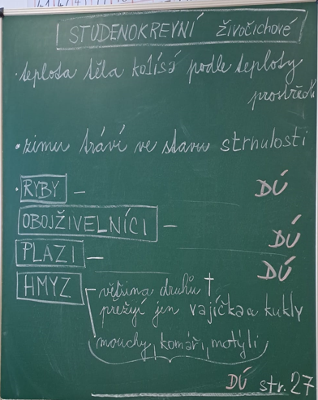Vyučuje paní učitelka Mgr. H. Dittrichová
* plán bude vložen měsíčně na stránky 4. C

**AJ** učebnice **CHIT CHAT 1, PS CHIT CHAT** (černobílý), sešit + slovníček (obdrží od TU)

* Skupina AJ1 – vyučuje paní učitelka Žaneta Pavelková
* Skupina AJ2 – vyučuje paní učitelka Mgr. Miluše Korandová

**INF** žáci si nosí penál a **sešit A5 s linkami**

* Vyučuje paní učitelka Mgr. Libuše Novotná – Pokorná